**项目管理体系文件**

**需求规格说明书**

编 撰 人：蔡志贤

审 核 人：王贺

批 准 人：王贺

批准日期：2020-12-24

保密级别：机密

文档版本：1.0

**版本历史**

|  |  |  |  |
| --- | --- | --- | --- |
| **日期** | **版本** | **说明** | **作者** |
| 2020.12.24 | 1.0 | 第一个版本 | 全体人员 |
|  |  |  |  |

**目 录**

1.1. 编制目的

1.2. 范围

1.3. 预期的读者和阅读建议

1.4. 术语和缩略语

1.5. 文档约定

1.6. 参考文件

**2.** **项目概述**

2.1. 目标

2.2. 范围

2.3. 用户的特点

2.4. 假定条件和约束限制

2.5. 运行环境

*2.5.1.* *硬件环境*

*2.5.2.* *软件环境*

**3.** **业务分析**

**4.** **数据描述**

4.1. 基础数据

4.2. 业务数据

**5.** **功能需求**

5.1. 功能需求总述

*5.1.1.* *功能需求总表*

*5.1.2.* *角色、权限需求*

5.2. 功能需求1

5.3. 功能需求N

**6.** **非功能需求**

6.1. 性能需求

6.2. 安全保密需求

6.3. 扩展性需求

6.4. 稳定性需求

6.5. 部署需求

**7.** **界面要求**

7.1. 图形要求

7.2. 报表格式

7.3. 其他

**8.** **接口要求**

*8.1.* *接口1*

*8.2.* *接口2*

# **引言**

## **编制目的**

本文档主要描述“Call a way out”跨平台（Window、Linux）游戏应用程序的软件需求，目的是明确开发人员必须实现的软件功能。

## **范围**

1、该软件产品名称为Call a way out;

2、该软件产品将实现一个有趣的对战游戏。

## **预期的读者和阅读建议**

该说明书针对的读者有：项目组长、测试人员、文档编写人员、开发人员、以及用户。以下为他们的建议：

项目组长：该项目说明书很好的举出了该游戏项目的功能需求以及关于开发游戏项目时用到的专业术语缩略语，有助于读者理解该游戏产品。

测试人员：该说明书列出了游戏的功能需求。

文档编写人员：文档排版合理。

开发人员：该说明书很好的体现了做该项目的各项需求。

用户：该说明书中的各项写的都很详细，大多数不理解的地方可进行查阅。

## **1.4. 术语和缩略语**

表 术语和缩略语

|  |  |
| --- | --- |
| **术语、缩略语** | **解 释** |
| AI机器人 | 人工智能AI，会寻找用户角色的位置并攻击用户角色 |
| 弹药 | 用户角色拥有一定量的初始弹药，当角色用枪械武器进行攻击时会消耗弹药 |
| 弹药包 | 场景中的道具包，角色获得后可以增加弹药量 |
| 血量 | 用户角色和AI机器人都拥有一定的血量，当被攻击时会消耗血量，血量为0时角色死亡 |
| 医疗箱 | 角色获得后可以增加自身血量 |
| 激光门禁 | 遍布激光的门，强行通过会导致人物死亡 |
| 出口卡片 | 角色激活出口需要的道具 |
| 出口 | 角色到达出口并用出口卡片激活后游戏通关 |

## **1.5. 参考文件**

1.《Unity3D游戏开发》

2.《C#程序设计》

3.《Pro Git》

4.《鸟哥的Linux私房菜》

# **项目概述**

## **目标**

该项目致力于开发一款好玩的3D枪战FPS游戏，该游戏包括单人人机模式与多人联机对战模式，具有多个可选择的地图场景和精心设计的任务，并且配备了许多有趣的装备和道具。

## **范围**

该软件产品适合16岁以上群体休闲娱乐。

## **用户的特点**

爱好枪击类FPS游戏，密室逃脱等。

## **假定条件和约束限制**

假定软件使用者的硬件环境满足游戏的最低需求。

## **运行环境**

### **硬件环境**

最低配置：

CPU：i5-4430

GPU：GTX460

显存：4G

硬盘：1G

### **软件环境**

1. 操作系统；Window/Linux
2. 数据库系统；MySQL
3. 开发平台及工具；Visual Studios，Unity，Git，Photoshop，Premiere

# **功能需求**

## **功能需求总述**

|  |  |  |
| --- | --- | --- |
| **编号** | **功能需求名称** | **优先级别** |
| 001 | 地图搭建 | 高 |
| 002 | 对战智能AI角色设计 | 高 |
| 003 | 操作界面设计 | 高 |
| 004 | 人物控制设计 | 高 |
| 005 | 游戏素材制作 | 高 |
| 006 | 游戏特效设计 | 中 |
| 007 | 多人对战系统设计 | 中 |
| 008 | 游戏跨平台适配 | 中 |
| 009 | 游戏性能优化 | 中 |
| 010 | 游戏道具与装备系统设计 | 中 |

## **3.2.1功能需求-地图搭建**

【功能概述】

搭建一个或多个游戏3D地图场景，要求场景逼近现实。

【数据来源】

搭建地图的游戏素材来着需求005游戏素材制作。

【展示界面】

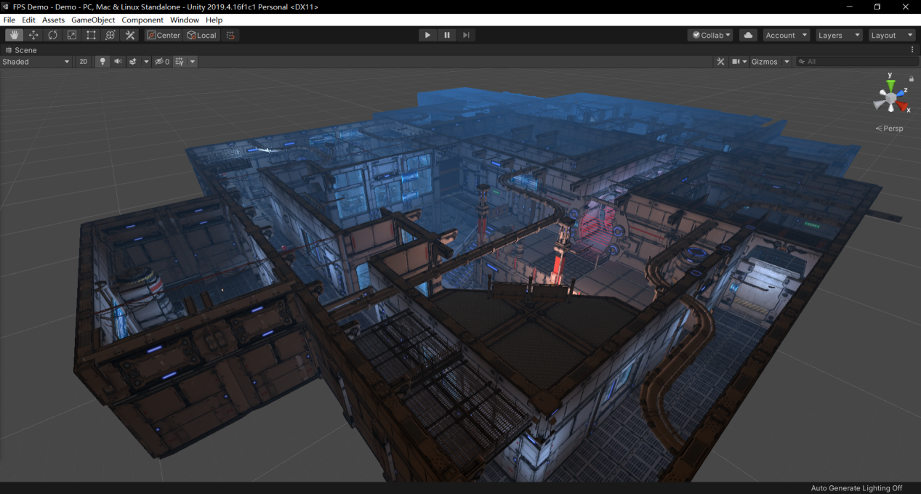

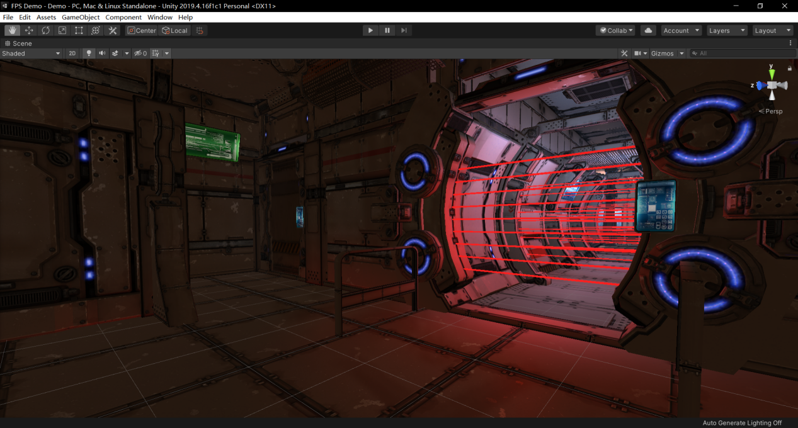

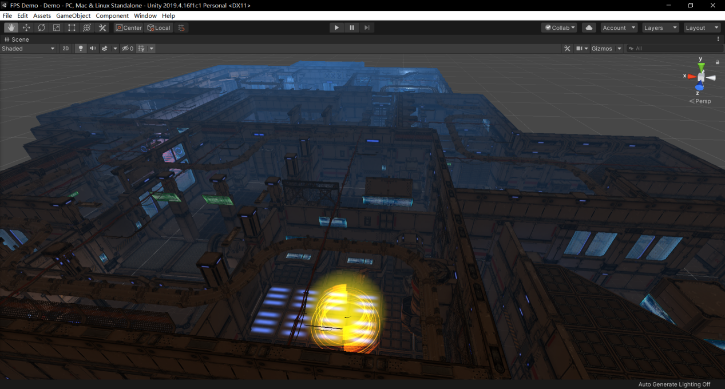

## **3.2.2功能需求-对战智能AI角色设计**

【功能概述】

模拟出一个智能AI与用户进行对战，对战形式为射击，用户角色与AI均有一定量的血量，血量清零则角色死亡。AI机器人具有较高的智能，能进行自动寻址以及自动瞄准攻击。

【展示界面】

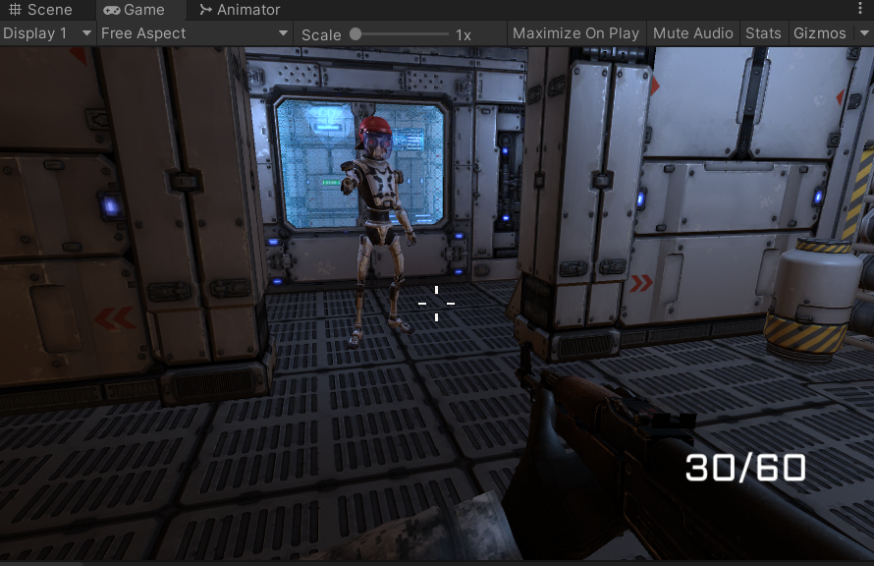

## **3.2.3功能需求-操作界面设计**

在操作界面UI中能对游戏进行退出，音量更改等设置。

## **3.2.4功能需求-人物控制设计**

设计游戏角色的控制方式，需求如下：

WSAD：上下左右移动

R：换子弹

Space：跳跃

LeftShift：前冲

Z：打开设置面板

## **3.2.5功能需求-游戏素材制作**

搜集制作游戏所需要的所有素材。

## **3.2.6功能需求-游戏特效制作**

制作游戏特效，包括光线变化，声音背景等特效，使游戏更具观赏性。

## **3.2.7功能需求-多人对战系统设计**

实现游戏的另一个模式——多人对战，在该模式中，几个人通过网络连接，生存到最后的即为游戏的胜利者。

## **3.2.8功能需求-游戏跨平台适配**

针对不同平台进行适配，发布不同的软件版本。

## **3.2.9功能需求-游戏性能优化**

对游戏进行优化，降低游戏的运行硬件要求，提高游戏帧率。

## **3.2.8功能需求-游戏道具与装备系统设计**

设计角色使用的装备与道具已经们的，包括：各种枪械，出口卡片，医疗包，弹药包等。

# **非功能需求**

## **性能需求**

在GTX1650，i7-9750H下游戏平均帧率能达到100FPS

## **安全保密需求**

保证多人对战模式的网络通信安全。

## **扩展性需求**

要求游戏能够方便地进行道具和装备的扩展，能够增加其他功能模块。

## **稳定性需求**

游戏能够稳定运行，在多人模式下保持网路通信稳定。

# **界面要求**

1.用户登陆界面。

2.游戏设置界面：

1）声音设置。

2）退出游戏。

3．对战场景：

显示游戏场景，人物和道具等。

4．结束场景